**各区域平面图**

**候机楼一楼到达大厅示意图**

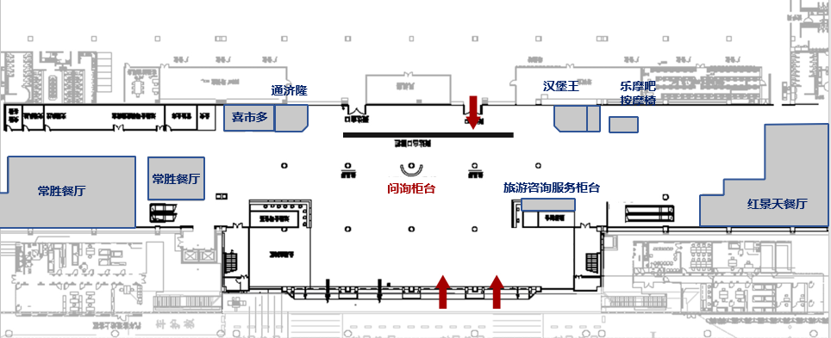

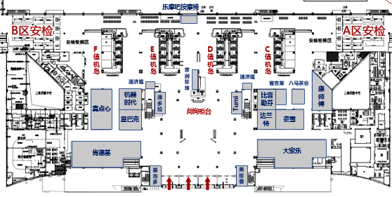**候机楼二楼出发大厅示意图**

**候机楼二楼隔离区A区示意图**

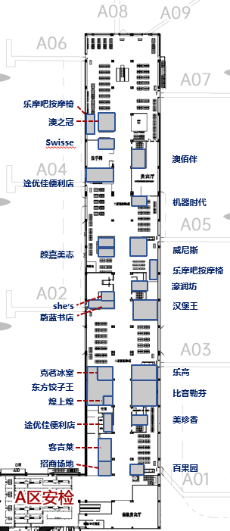

**候机楼二楼隔离区B区示意图**

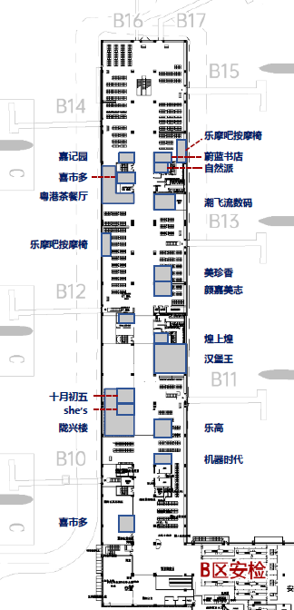

**招商位置图**

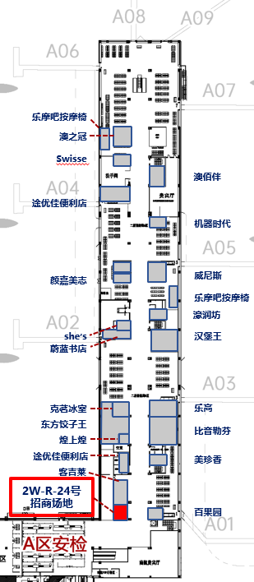

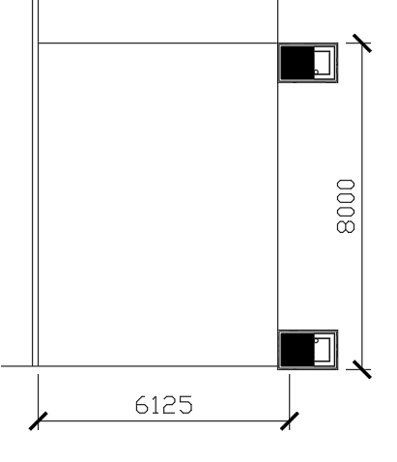**场地平面图**